Импульсный источник питания для УМЗЧ на IR2161 [2017]
http://forum.cxem.net/index.php?/topic/190458-%D0%B8%D0%B8%D0%BF-%D0%BD%D0%B0-ir2161/
Представляю вашему вниманию мою новую разработку - импульсный источник питания на микросхеме IR2161. Эта микросхема является контроллером балластов галогенных ламп, но благодаря своим свойствам отлично подходит для создания на ее основе импульсных блоков питания. Микросхема имеет встроенную защиту от перегрузки и короткого замыкания, эффективный софт-старт, защиту от перегрева и адаптивное мертвое время.
Стандартная схема включения IR2161 из даташита показана ниже:
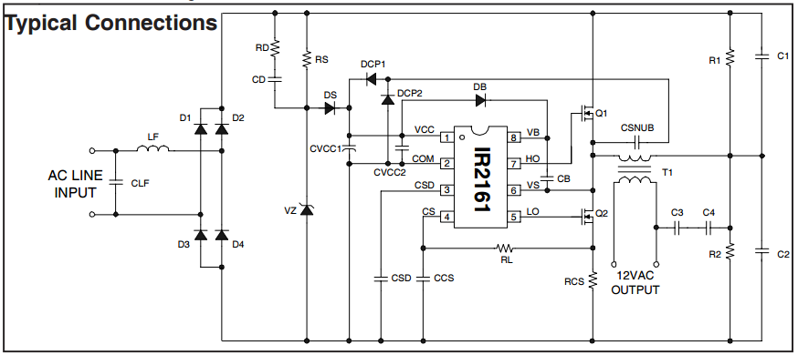
А здесь показана схема самого блока питания, главного героя этой статьи:
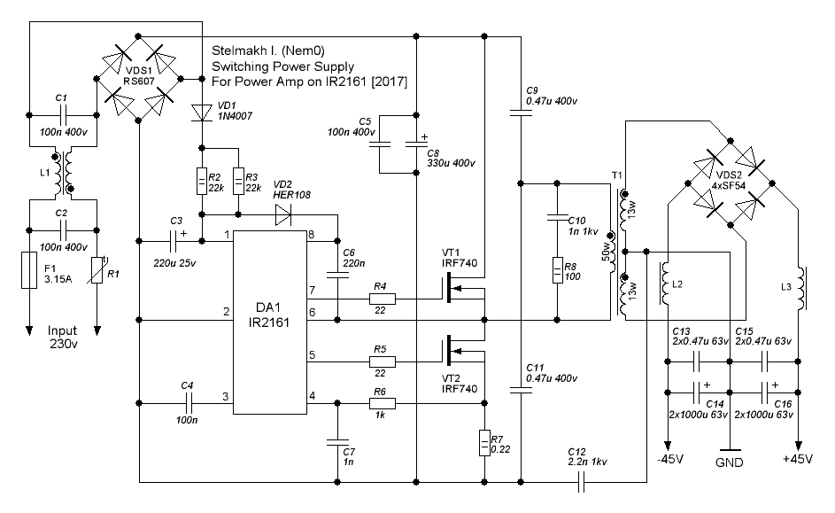
Схема позволяет на ее основе собрать импульсный источник питания для УМЗЧ или других целей, мощностью до 500Вт.
Пойдем по порядку. На входе блока питания у нас стоит термистор и предохранитель. Термистор я использовал из компьютерного блока питания. Предохранитель в моем случае на 3,15А. Далее следует фильтр сетевого напряжения, который построен на C1, L1, C2. Дроссель L1 так же мною взят из компьютерного блока питания. Сетевое напряжение выпрямляется диодным мостом RS607 (6А, 700В) или диодным мостом построенном на четырех дискретных диодах 1N5408 (3А, 1000В). Вместо диодного моста RS607 можно применить другой диодный мост с током 4-8А. Пульсации выпрямленного напряжения сглаживаются высоковольтным электролитом С8 (330мкФ 400В). Емкость конденсатора C8 зависит от необходимой выходной мощности блока питания, его емкость должна быть не менее 1мкФ на 1Вт выходной мощности, лучше если на 1Вт выходной мощности будет приходится 1,5 - 2мкФ емкости. С5 необходим для борьбы с высокочастотными помехами в цепи первичного питания. Контроллер IR2161 запитывается через цепь VD1, R2, R3. Резисторы R2 и R3 рассеивают примерно 2Вт тепла и в процессе работы нагреваются до 70-80 градусов, это нормально, волноваться по этому поводу не стоит. С3 предназначен для сглаживания пульсаций напряжения питания контроллера. Конденсатор С4 задает время работы софт-старта, производитель рекомендует в его качестве использовать конденсатор емкостью 100нФ. Диод VD2 должен быть быстродействующим и в его качестве выбираем диод HER108. Относительно номинала конденсатора C6 производитель не дает никаких рекомендаций, но я рекомендую выбирать его номинал исходя из выходной мощности блока питания - 47нФ на каждые 100Вт выходной мощности, но не менее 100нФ. В данной схеме в качестве С6 применен конденсатор емкостью 220нФ чего должно быть достаточно для выходной мощности блока питания до 400-450Вт. Затворные резисторы R4 и R5 выбираются исходя из того какие применяются ключи, для IRF740 оптимальный номинал этих резисторов 22 Ом. Номиналы цепи R6 и C7 рекомендованы производителем и я решил прислушаться к данной рекомендации. Резистор R7 задает ток срабатывания защита от перегрузки и короткого замыкания, как выбирать его номинал будет описано далее. Насчет номинала конденсаторов C9 и C11 производитель так же не дает никаких рекомендация, я же рекомендую выбирать и их номиналы исходя из требуемой выходного мощности блока питания, 100нФ на каждые 100Вт выходной мощности. Я выбрал их номинал равный 470нФ, чего должно быть достаточно для блока питания мощностью до 500Вт. Цепь C10 и R8 предназначена для гашения выбросов напряжения на первичной обмотке трансформатора. Конденсатор C12 предназначен для уменьшения всех видов помех генерируемых импульсным блоком питания. Т1 - основной импульсный трансформатор, о нем поговорим более подробно далее. VDS2 диодный мост цепей вторичного питания, необходимо применять только быстрые диоды, либо диоды Шоттки. Диоды выбираются исходя их выходного напряжения и тока, об этом более подробно поговорим далее. Индуктивности L1 и L2 я взял из компьютерного блока питания, представляют они из себя катушки по 3-5 витков провода, намотанных на ферритовом стержне. С13 и С15 предназначены для подавления высокочастотных помех во вторичных цепях питания, их номинал может быть любым, но чем больше их номинал - тем лучше. Электролиты С14 и С16 выбираются исходя из требуемой выходной мощности блока питания, моя рекомендация - по 470мкФ в плече на каждые 100Вт выходной мощности, но не менее 1000мкФ. Лучше применять несколько конденсаторов меньшей емкости, чем один с большой емкостью, это связано с допустимым током пульсаций конденсаторов.
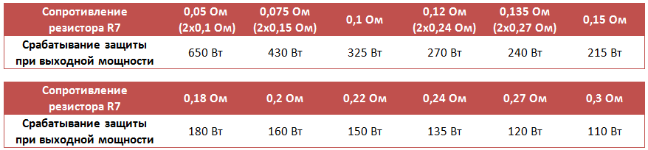
При достижении определенного значения потребляемой от блока питания мощности (или при коротком замыкании на выходе блока питания), срабатывает защита. Мощность при которой будет срабатывать защита выбирается исходя из сопротивления резистора R7. Зная мощность, которую вы рассчитываете получить от данного блока питания, вы можете выбрать номинал резистора R7 из таблицы ниже.

Так же можно более точно рассчитать номинал R7 по формуле: R7 = 0,141 * Vac / Pload
где, R7 - номинал резистора в Ом, Vac - напряжение на входе блока питания (обычно это 220-230В) в вольтах, Pload - требуемая выходная мощность в Вт.
Мощность рассеиваемая на резисторе R7 рассчитывается по формуле: Pr7 = (Pload / Vac)^2 * R7.
Диоды диодного моста VDS2 должны быть обязательно быстродействующими либо диодами Шоттки. Я применил диоды SF54 (5A, 200В). С этими диодными мостами можно в снимать с каждого плеча блока питания до 3А. Диоды SF54 необходимо устанавливать на плату таким образом, чтобы выводы диода были максимально возможной длины - это необходимо для эффективного отвода тепла от кристалла и его рассеивания. Диодный мост VDS1, необходимо устанавливать таким же образом, оставляя выводы максимальной длины. При необходимости получить больший выходной ток, необходимо применять диоды в корпусе ТО-220 c возможностью крепления к радиатору. Для установки таких диодов необходимо немного изменить печатную плату. В качестве более мощной замены диодам SF54, можно применить диоды BYW29 (8А, 200В), 8ETH06 (8А, 600В), 15ETH06 (15А, 600В), SF164 (16A, 200В).
Трансформатор Т1 рассчитывается с применением специализированных компьютерных программ. Первичную обмотку я намотал проводом диаметром 0,5мм, 50 витков. В моем случае напряжение вторичных обмоток выбирается из расчета 3,1В на виток. Мне необходимо было получить напряжение плеча на выходе блока питания примерно 40В, а это соответствует 13 виткам в каждую из полуобмоток трансформатора. Для намотки я использовал два провода по 0,5мм. Диаметр провода обмоток я рекомендую выбирать из расчета 1мм (по диаметру провода) на каждые 3А тока, для первичной обмотки я рекомендую использовать провод 0,3мм (по диаметру) на каждые 100Вт выходной мощности, но не менее 0,5мм. Лучше мотать в несколько более тонких проводов, чем одним толстым (это связано с поверхностным эффектом). Сердечник трансформатора я взял от компьютерного блока питания, вы можете применять любой другой сердечник подходящий под ваши потребности по габаритной мощности, скорее всего для этого придется немного изменить печатную плату.
Хочу обратить ваше внимание на то, что необходимо применять только оригинальные ключи IRF740. На рынке встречается очень много их подделок. С поддельными ключами, блок питания работать не будет. Оригинальные ключи производства Vishay выглядят таким образом (транзисторы от других производителем могут выглядеть иначе):
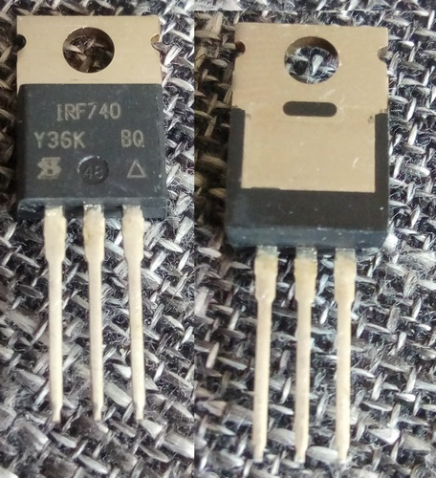
Правильно собранный из исправных деталей, блок питания, начинает работать сразу же после первого включения и в какой-либо настройке и регулировке не нуждается.
В приложении находится два варианта печатных плат: один вариант с выпрямителем VDS1 на основе дискретных диодов 1N5408, второй вариант с выпрямителем на основе диодной сборки RS607.
Фото готового устройства:
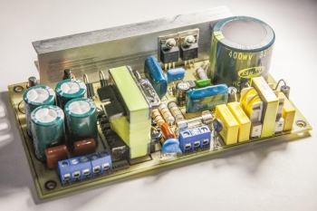
Добавления с форума:

http://forum.cxem.net/index.php?/topic/190458-%D0%B8%D0%B8%D0%BF-%D0%BD%D0%B0-ir2161/&page=7

Успешно завершил тестирование нового ИИП на 2161. Этот ИИП представляет собой дальнейшее развитие темы: основное отличие - наличие самопитания контроллера, причем оно осуществляеся без намотки дополнительных обмоток трансформатора, что выгодно отличает этот способ самозапита от других. Кроме того, такой способ самозапитки позволят повысить КПД и избавится от кипящих резисторов на плате. Так же были следаны мелкие улучшения: добавлен варистор, изменена разводка высоковольтной земли, сделано больше выходных клемм для подключения нагрузки. Цепь самозапитки организована на VD1-VD3 и С8. Стабилитрон VD1 необходимо для облегчения работы встроенного стабилитрнона контроллера. Напряжение стабилизации VD1 должно быть в диапазоне 12-14,5В, можно применить стабилитрон на 12 или 13В, или сделать как у меня - соединить несколько стабилитронов последовательно. Я включил последовательно два стабилитрона на 8,2 и 5,1В, что обеспечило напряжение питания контроллера 13,3В, которое не проседает и никак не меняется при повышении нагрузки на выходе ИИП. R1 необходим только для старта контроллера, для начального пинка. У меня R1 стоит на 62кОм и немного греется, но я рекомендую ставить R1 на 100кОм для снижения нагрева. Для старта контроллера достаточно всего 0,3мА. Высокий номинал R1 дает еще одну интересную особенность: напряжение на выходе ИИП появляется не сразу после включения в розетку, а через 2-3 секунды, когда зарядится С3 до минимального напряжения закуска 2161. В моем случае С3 = 220мкФ, но при увеличении R1 до 100кОм, лучше снизить номинал С3 до 100мкФ или даже до 47мкФ, чтобы процесс включения ИИП не занимал слишком много времени.

В моем варианте есть еще некоторые отличая от показанной схемы: C7 у меня 0,15мкФ (ставил и на 0,47мкФ, на просадку напряжения и на работу блока питания никаким образом не повлияло), R5 у меня составлен из двух резисторов 0,22+0,15Ом, что в итоге дало результирующее сопротивление 0,09Ом. С9 у меня применен на 390мкФ. На выходе ИИП в каждом плече стоит 2200+1000мкФ, но двух по 1000мкф в плече будет более чем достаточно. С10 и С11 я ставил и на 0,47 и на 1мкФ, на работе блока замена никак не отразилась, просадка выходного напряжения не изменилась.

Параллельно включенные диоды SF54 очень хорошо себя показали, никаких проблем с этим не возникло. С данного ИИП мне удалось снять 300Вт. Выходное напряжение +/-41В на холостом ходу и +/-38В при выходной мощности 300Вт. При выходной мощности 300Вт ключи были еле теплые, трансформатор нагрелся примерно до 45 градусов, выходные диоды примерно до 55-60 градусов.

Трансформатор в моем случае выполнен на сердечнике от компьютерного БП - ER36/21/11. Первичная обмотка 46 витков в три провода 0,5мм, две вторички по 12 витков в три провода 0,5мм. Входной и выходные дроссели так же взяты из компьютерного БП.

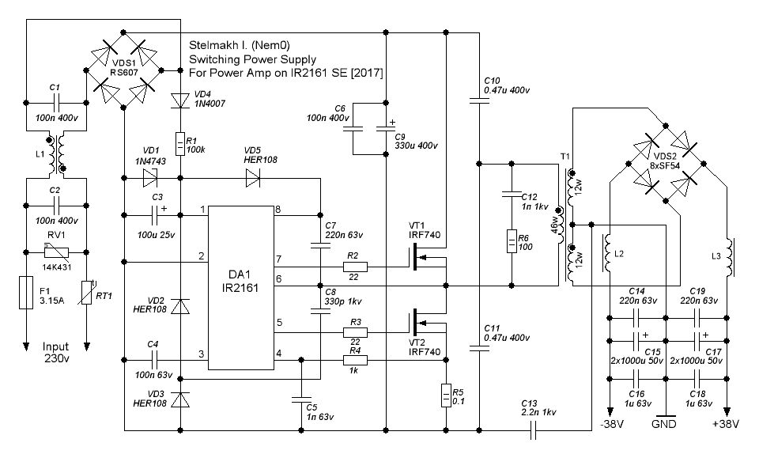
Печатная плата: 2161 SE 2.lay
Как-то так, только у меня при 46 витках первички и 2х12 витках вторички на выходе 2х38В при выходной 300Вт, на холостом ходу 2х41В
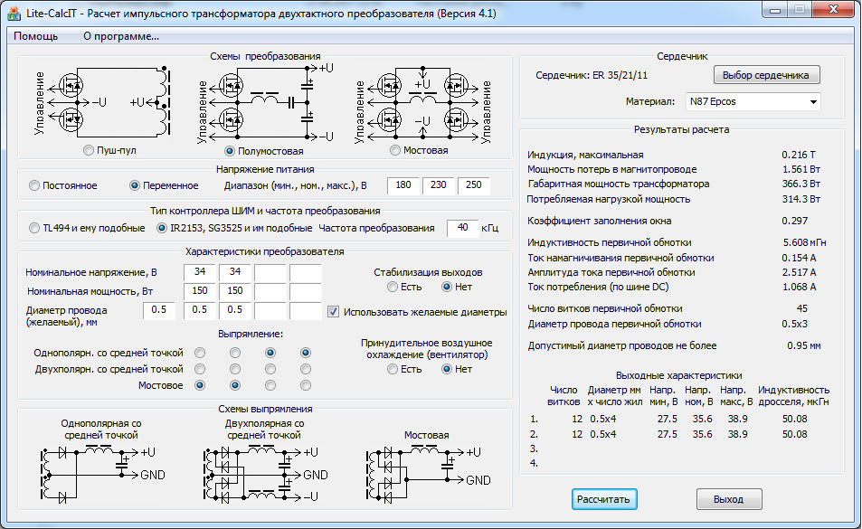
Софтстарт - специфика этой микросхемы. Идея ее разработчиков заключается в следующем: при неизменной величине дед-тайма старт микросхемы на высокой частоте приводит к тому, что длительность импульсов, когда силовые ключи открыты оказывается минимальным, длительность импульсов можно определить как разницу половины периода импульса для данной частоты и время дед-тайма (по даташиту на эту микру). В результате этого напряжение на выходе ИИП минимально и плавно нарастает по мере снижения частоты, на которой работает генератор микросхемы. Таким же образом для этой ммикросхемы осуществляется некоторая стабилизация выходного напряжения ИИП- когда источник питания загружен "по максимуму" он работает на минимальной рабочей частоте, тем самым увеличивая коэффициент заполнения импульса и как следствие- увеличивая величину выходного напряжения и, соответственно- наоборот, когда он работает на холостом ходу или при минимальной нагрузке- частота его генератора увеличивается, уменьшая тем самым величину Кзип.
Цитата
Таким же образом для этой ммикросхемы осуществляется некоторая стабилизация выходного напряжения ИИП- когда источник питания загружен "по максимуму" он работает на минимальной рабочей частоте, тем самым увеличивая коэффициент заполнения импульса и как следствие- увеличивая величину выходного напряжения и, соответственно- наоборот, когда он работает на холостом ходу или при минимальной нагрузке- частота его генератора увеличивается, уменьшая тем самым величину Кзип.
Все верно. Добавлю еще что слежение за величиной нагрузки осуществляется по падению напряжения на резисторе в истоке нижнего ключа: чем больше падение, тем соответственно больше напряжение на 4ом выводе 2161 и тем ниже частота работы преобразователя. На холостом ходу частота 68-70кГц и далее по мере возрастания выходной мощности плавно снижается до 34-36кГц, чем осуществляется своеобразная стабилизация выходного напряжения. Для чего конкретно сделано подробно описано в даташите. При дальнейшем повышении напряжения на 4ом выводе срабатывает защита от перегрузки, при еще большем возрастании напряжения на 4ом выводе - срабатывает защита от КЗ (защита двухпозиционная и ее работа различается для режима перегрузки и режима КЗ).

Для ленивые цитата из даташита (перевод гуглом):
Цитата
Когда плавный пуск завершен, система переходит в режим компенсации. Эта функция обеспечивает некоторое регулирование выходного напряжения преобразователя от минимальной до максимальной нагрузки. В этом типе системы желательно, чтобы напряжение, подаваемое на лампу, не превышало определенного предела. Если напряжение лампы становится слишком высоким, температура нити накала слишком велика, и срок службы лампы значительно снижается. Проблема заключается в том, что выходной преобразователь никогда не соединен идеально, поэтому всегда будет регулироваться степень нагрузки. Трансформатор должен быть спроектирован таким образом, чтобы напряжение лампы при максимальной нагрузке было достаточно высоким, чтобы обеспечить достаточную светоотдачу. При минимальной нагрузке, следовательно, напряжение будет выше и, вероятно, превысит максимальное требуемое напряжение лампы. В широко используемой автоколебательной системе, основанной на биполярных силовых транзисторах, происходит некоторое изменение частоты (увеличение частоты уменьшает выходное напряжение) в зависимости от нагрузки, которая помогает компенсировать это, хотя это нелинейно и зависит от многих параметров В цепи и, следовательно, нелегко предсказать. Система на базе IR2161 включает в себя функцию, которая контролирует ток нагрузки через резистор тока (RCS). Пиковый ток обнаруживается и усиливается в IC, а затем появляется на выводе CSD в режиме работы. Напряжение Через конденсатор CSD будет варьироваться от OV, если нагрузка не будет равна приблизительно SV при максимальной нагрузке.
Это обеспечивается тем, что для максимальной номинальной нагрузки и напряжения сетевого питания преобразователя выбрано правильное значение токового резистора. Это должно быть O.33 Ом (O.SW) для системы IOOW, работающей от линии переменного тока 22O-24OV. (Следует отметить, что значение резистора RCS также имеет решающее значение для установки пределов для схемы отключения)
В режиме RUN частота генератора будет варьироваться от примерно 34 кГц, когда VCSD составляет SV (максимальная нагрузка) до 70 кГц, когда VCSD является OV (без нагрузки). Результатом этого является то, что если более легкая нагрузка, например, одна лампа 3SW, подключается к преобразователю IOOW, частота сдвигается вверх так, чтобы выходное напряжение опускалось ниже максимального, что желательно для лампы. Это обеспечивает достаточную компенсацию нагрузки, чтобы гарантировать, что напряжение лампы всегда будет в допустимых пределах, но не требует сложной схемы регулирования с обратной связью с выходом.
Добавлятели куевы. Вы только требования к раскачки силовых транзюков при частоте в 130 КГц тоже учтите, а то при тучи электролитов на выходе как вдуете 130 КГц на затворы моськам а драйвер то и не может обеспечить нужный зарядный ток затворов. И тогда бах бум.
Собирал уже пяток ИИП стартующих на 130кГц с 2-3тыс мкф на выходе и еще ничего не взорвалось, что я делаю не так?

Импульсный источник питания на базе IR2161. Четвертое издание (FE)

https://vk.com/@nem0_audio-2161fe
Внешний вид полностью собранного импульсного источника питания 2161FE.00 на базе микросхемы IR2161
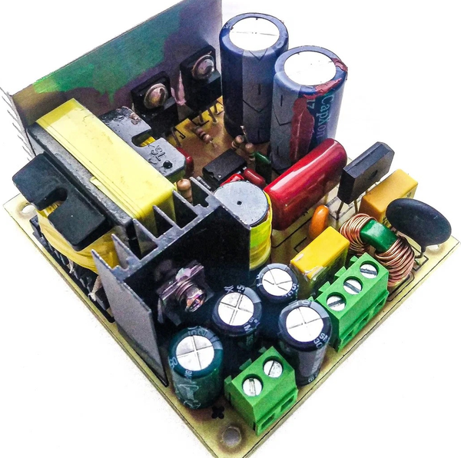
Вот уже прошло три года с того момента, когда было представлено предыдущие - третье издание импульсного источника питания на базе микросхемы IR2161. Казалось бы, тема IR2161 полностью раскрыта, однако данная микросхема не так проста, какой кажется на первый взгляд. О некоторых не самых очевидных ее особенностях и пойдет речь в данной статье.
Первая особенность микросхемы IR2161 заключается в его встроенном софт-старте, на работу, точнее - на не срабатывание, которого было много нареканий. Как не парадоксально, но причина этого заключается именно в том, чему софт-старт создан противодействовать - высокий пусковой ток. Чтобы понять в чем именно заключается проблема взглянем на алгоритм работы микросхемы:
Алгоритм работы микросхемы IR2161
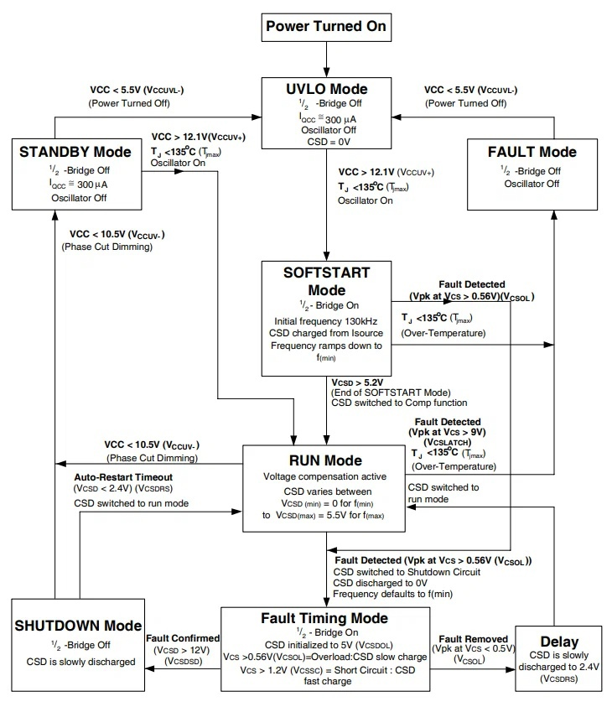
Подробное описание алгоритма работы микросхемы IR2161 можно найти в другой статье автора, здесь подробно на этом останавливаться не будем, однако ради целостности повествования, кратко пояснить алгоритм работы все таки придется.
При нормальной работе микросхемы, алгоритм ее работы следующий:
- Осциллятор микросхемы активируется сразу же после того, как ее напряжение питания достигает положительного порогового значения 11,5 - 12,7 В;
- Первоначально, частота работы осциллятора - 130 кГц (частота софт-старта). По мере зарядки конденсатора CSD, физически подключенного к одноименному выводу, частота работы осциллятора снижается до рабочего значения. Таким образом работает режим софт-старта в микросхеме;
- Как только конденсатор CDS зарядится до напряжения 5 В, режим софт-старта заканчивается, микросхема переходит в рабочий режим, а сам конденсатор CSD, при помощи внутреннего ключа микросхемы, подключается к внутренней схеме компенсации выходного напряжения;
- В рабочем режиме частота работы осциллятор микросхемы изменяется в диапазоне от 34 до 78 кГц, тем самым осуществляется компенсация выходного напряжение (некое подобие стабилизации);
- Микросхема находится в рабочем режиме до тех пор, пока она не будет обесточена или не случится аварийная ситуация: перегрев, перегрузка или короткое замыкание;
- В случае возникновения аварии и в зависимости от характера этой аварии, микросхема может либо самостоятельно перезапускаться (выключать и включать осциллятор, что на сленге называют - "иканием"), до тех пор пока причина аварии не будет устранена, либо перейти в аварийный режим, отключив осциллятор насовсем (триггерная защита). В аварийном режиме микросхема будет находится до того момента, пока ее напряжение питания не снизиться ниже 5,5 В и после этого снова не достигнет положительного порогового значения 11,5 - 12,7 В (для чего требуется физически выключить устройство, дождаться разрядки конденсаторов и снова включить его).
Так микросхема IR2161 должна работать. Но в тех случаях, когда устройство, в котором установлена микросхема, изготовлено не верно, алгоритм работы микросхемы нарушается, что приводит к некоторым проблемам, самая заметная из которых - отсутствию софт-старта (но не единственная).
Отсутствие срабатывания софт-старт происходит в том случае, если в момент включения источника питания, его пусковой ток слишком велик, что приводит к кратковременному ложному срабатывания защиты от перегрузки (в отличает от IR2156, в IR2161 токовая защита активна даже в момент софт-старта). После срабатывания токовой защиты, микросхема самостоятельно перезапускается и пропуская режим софт-старта, переходит в рабочий режим.
В таком случае алгоритм работы микросхемы выглядит следующим образом:
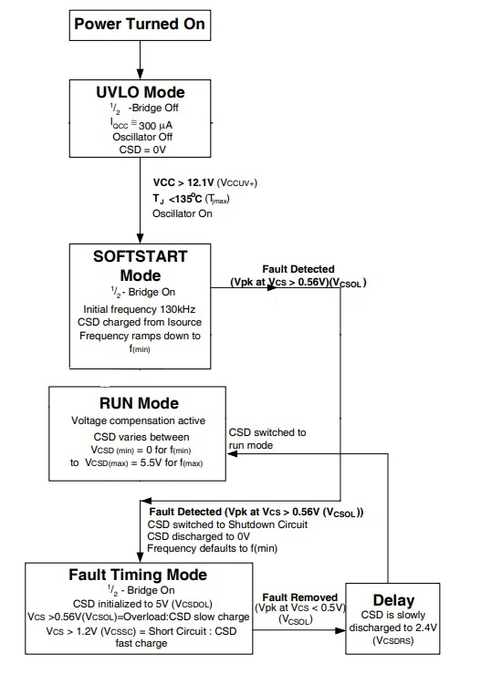
Алгоритм работы IR2161 при отсутствии срабатывания софт-старта
Причина, по которой пусковой ток может быть настолько большим, что это вызывает ложное срабатывание токовой защиты - разряженные электролитические конденсаторы на вторичной стороне блока питания, которые в момент зарядки потребляют очень большой ток.
Может показаться абсурдным тот факт, что софт-старт, придуманный для снижения пускового тока, не срабатывает из-за высокого пускового тока, но в действительно именно так и происходит. Многие винят в этом саму микросхему IR2161, считая ее неудачной, либо греша на то, что им досталась неисправная или поддельная микросхема. На самом же деле вины микросхемы в не срабатывании софт-старта - нет. Причина кроется в конструкции источника питания, а точнее - в конструкции его трансформатора.
Микросхема IR2161 спроектирована таким образом, что для правильной работы источника питания, построенного на ее базе, необходим трансформатор со значительной утечкой (индуктивностью рассеивания).
Высокая индуктивность рассеивания в силовом трансформаторе источника питания на базе IR2161 необходима для...:
- Для ограничения пускового тока преобразователя, чтобы пусковой ток не вызывал ложного срабатывания токовой защиты и пропуска режима софт-старта;
- Для получения нелинейной передаточной характеристики, что необходимо для правильной и эффективной работы софт-старта, а также системы компенсации выходного напряжения;
- Для правильной работы адаптивного мертвого-времени;
- Для обеспечения мягкой коммутации силовых ключей (переключения их при нулевом напряжении - режим ZVS), в широком диапазоне выходных мощностей.
При недостаточной индуктивности рассеивания, источник питания на базе IR2161 будет работать не правильно: не будет уверенно и исправно работать софт-старт, его эффективность будет крайне низкой, не будет компенсации выходного напряжения, об мягком переключении и адаптивном мертвом времени также можно забыть.
В предыдущих публикациях об источниках питания на базе IR2161, автор не просто так рекомендовал избыточное число витков первичной обмотки силового трансформатора, а также толстую межслойную и межобмоточную изоляцию - все эти меры необходимы для получения повышенной индуктивности рассеивания. Однако и этих мер не всегда было достаточно, тем более что не все придерживались рекомендаций автора. Хуже всего дела обстояли у тех, кто при изготавливании силового трансформатора использовал магнитопровод тороидальной формы, поскольку трансформаторы на тороидальном магнитопроводе, при прочих равных, имеют самую лучшую связь между обмотками, а значит наименьшую индуктивность рассеивания, среди всех остальных типов магнитопроводов.
Получить высокое значение индуктивности рассеивания в самом трансформаторе не всегда возможно, ведь в определенных случаях может потребоваться весьма большое значение этой индуктивности - сотни микроГенри. Поэтому в источнике питания, который будет рассмотрен в данной статье, автор пошел по другому пути и вынес индуктивность рассеивания за пределы силового трансформатора, установив отдельный дроссель рассеивания последовательно с первичной обмоткой трансформатора.
Схема источника питания 2161FE.00:
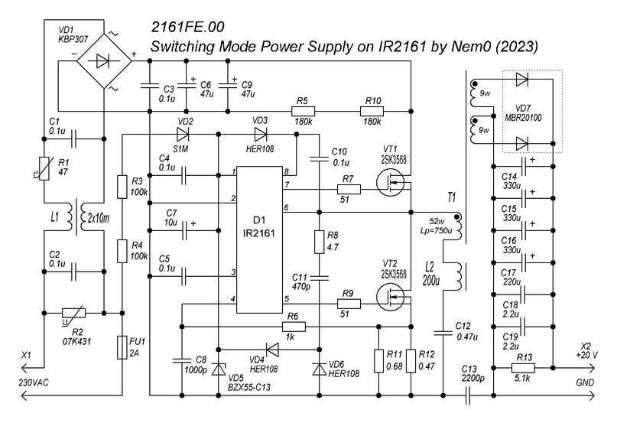
Принципиальная электрическая схема импульсного источника питания 2161FE.00
В схеме нет каких-либо принципиальных отличий от ранее опубликованных версий импульсных источников SE и TE, поэтому не будет повторяться, подробно описывая назначение каждого элемента схемы - это вы сможете найти в предыдущих статьях.
Самое заметное отличие от предыдущих версий источников питания - однополярное выходное напряжение (в предыдущих версиях - оно было двухполярным). Данное отличие не является принципиальным. Выходное напряжение может быть любым: однополярным, двухполярным или любым другим, тип выходного выпрямителя тоже не имеет принципиального значения для работы блока питания. В представленном источнике питания выходное напряжение сделано однополярным только потому, что в данный момент автору был необходим источник питания с однополярным выходным напряжением указанной в схеме величины. Никакого скрытого смысла в этом нет.
Второе заметное отличие - способ подключения первичной обмотки силового трансформатора. В предыдущих версиях источников питания на базе IR2161, один конец первичной обмотки подключался к выходу преобразователя, а другой конец - к средней точке делителя напряжения на конденсаторах. Первичная обмотка силового трансформатора, в представленном здесь источнике питания, вторым концом подключается к "горячей" земле источника питания, через последовательно соединенные дроссель и конденсатор. Данное отличие также не является принципиальным, с тем же успехом может быть применен "старый" способ подключения первичной обмотки трансформатора к делителю напряжения на конденсаторах.
Дроссель, включенный последовательно с первичной обмоткой силового трансформатора, тоже нельзя назвать принципиальным отличием, так как и в предыдущих версиях источников питания данная индуктивность присутствует, пускай и не в явном виде, а в виде индуктивности рассеивания первичной обмотки трансформатора.
Действительно принципиальное отличие данного источника питания от всех ранее изготовленных и опубликованных автором источников питания на базе микросхемы IR2161, заключается не в схеме и не в печатной плате, а в подходе, который был применен для расчета силового трансформатора и дросселя рассеивания.
Если ранее, не смотря на то, что автором принимались специальные меры по повышению индуктивности рассеивания первичной обмотки трансформатора, все равно приходилось использовать трансформатор с каким повезет значением индуктивности рассеивания, а на индуктивность намагничивания первичной обмотки трансформатора обращать внимание только тогда, когда возникала проблема связанная с самопроизвольным ростом выходного напряжения на холостом ходу, то новый подход к разработке заключался в строгом расчете всех элементов преобразователя.
Данный подход наконец позволил раскрыть все возможности микросхемы IR2161 и добиться их правильной работы: добиться уверенной работы софт-старта, добиться мягкого переключения ключевых транзисторов во всем диапазоне выходных мощностей, чему способствует адаптивное мертвое время, а также добиться компенсации выходного напряжения.
Точный расчета элементов преобразователя осуществлялся при помощи компьютерного моделирования в симуляторе NI Multisim 14. Подробной методики расчета вы здесь не найдете, не потому, что она является тайной, а просто потому, что на ее описание ушло бы слишком много времени и все равно мало кто понял бы о чем речь, а специалисты наверняка уже и так догадались, что необходимо делать для того, чтобы получить доступ ко всем возможностям микросхемы IR2161 и заставить источник питания на ее базе работать правильно.
Перечислю основные параметры, которые должны быть рассчитаны:
- Резонансная частота контура;
- Параметрическое ограничение выходной мощности;
- Передаточная характеристика контура во всем диапазоне выходных мощностей;
- Сопротивление резистора в истоке нижнего ключевого транзистора.
Резонансная частота контура, образованного первичной обмоткой трансформатора, дросселем рассеиванием и конденсатором, должна быть ниже нижней рабочей частоты осциллятора (ниже 34 кГц). Параметрическое ограничение выходной мощности настраивается на частоте 34 кГц, таким образом, что ограничение наступало при полутора-двукратном превышении номинальной выходной мощности. При этом необходимо добиться такой передаточной характеристики, чтобы при увеличении выходной мощности и связанным с этим снижением рабочей частоты осциллятора, проходило примерно пропорциональное повышение коэффициента передачи контура. Сопротивление истокового резистора выбирается таким образом, чтобы получить оптимальную зависимость частоты осциллятора от выходной мощности, а также чтобы при этом не происходило ложных срабатываний токовой защиты во всем диапазоне выходных мощностей и в момент запуска источника питания.
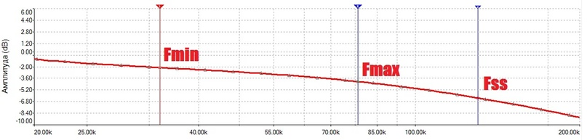
Передаточная характеристика авторского варианта источника питания 2161FE.00
Fmin - минимальная рабочая частота, 34 кГц;
Fmax - максимальная рабочая частота, 78 кГц;
Fss - частота софт-старта, 130 кГц.
В случае, когда нет строгих требований к стабильности выходного напряжения (которое при любом раскладе сделать идеально стабильным не получится), расчет можно сократить, ограничившись первыми двумя пунктами: расчетом резонансной частоты и параметрического ограничения, а сопротивление истокового резистора выбрать таким, чтобы не происходило ложных срабатываний во всем диапазоне выходных мощностей.
Для обеспечения коммутации ключевых транзисторов при нулевом напряжении (и для получения оптимальной передаточной характеристики контура, в случае, когда это необходимо для компенсации выходного напряжения), важно чтобы соотношение индуктивности намагничивания первичной обмотки силового трансформатора и индуктивности рассеивания, было небольшим. Чтобы обеспечить такое соотношение индуктивностей, почти во всех случаях потребуется введение немагнитного зазора в магнитопроводе силового трансформатора.
В авторском варианте силовой трансформатор намотан на магнитопроводе типоразмера EI33. Немагнитный зазор - около 0,5 мм. Первичная обмотка содержит 52 витка, намотанных проводом 6х0,18 мм. Полная индуктивность первичной обмотки - 750 мкГн. Вторичная обмотка состоит из двух одинаковых половин, каждая из которых содержит по 9 витков, намотанных проводом 1 мм.
Дроссель рассеивания намотан на ферритовой гантельке тем же проводом, что и первичная обмотка сетевого трансформатора (6х0,18 мм), имеет индуктивность 200 мкГн.
Пару слов о технических характеристиках авторского вариант источника питания: номинальная выходная мощность 120 Вт, выходное напряжение 20 В. Собственно, на этом все. Переходим к испытаниям получившегося источника питания.

Далее показан график зависимости выходного напряжения от выходной мощности (значение выходного напряжения измерено при помощи мультиметра):
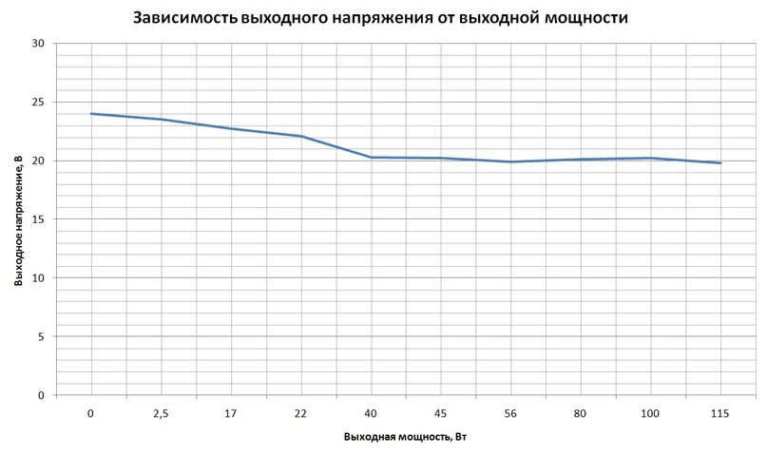
График зависимости выходного напряжения от выходной мощности
Хорошо можно видеть, что на отрезке от 40 до 115 Вт выходной мощности, выходное напряжение источника питания меняется не более чем на 0,2 В, что можно считать очень хорошим результатом для не стабилизированного источника питания. Такой результат достигается за счет компенсации выходного напряжения, которое является одной из полезных особенностей микросхемы IR2161.
Увеличение напряжения при снижении нагрузки ниже 40 Вт является следствием, либо недостаточного широкого частотного диапазона осциллятора микросхемы, либо не самой оптимальной передаточной характеристики контура, выбранной автором, либо обоими этими факторами.
Следует отметить тот факт, что компенсация напряжения довольно вяло реагирует на изменение величины нагрузки - выходное напряжение устанавливается относительно долго.
Что касается температуры нагрева элементов источника питания при номинальной выходной мощности: трансформатор - 50-55 градусов Цельсия, радиатор ключевых транзисторов 45-50 градусов, радиатор диодов выпрямителя вторичной стороны источника питания - 90-95 градусов, дроссель рассеивания - 75-80 градусов Цельсия.

